Tema: | Gestão de Sistema de Finanças Públicas – Apoio Técnico aos Usuários do SIGEFES
Emitente: | Secretaria de Estado da Fazenda – SEFAZ
Sistema | Sistema de Contabilidade |  | Código: SCO
Versão: | 1 | Aprovação: Portaria nº 41-S/2018 | Vigência: 31/05/2018

OBJETIVOS

  - Manter o controle de acesso ao SIGEFES mediante definição de perfis de acesso e habilitação de usuários, em interação com as áreas cogestoras.

  - Prestar apoio técnico, mediante serviço de atendimento aos usuários, acerca da utilização do SIGEFES no que tange ao adequado registro contábil dos atos e dos fatos da gestão orçamentária, financeira e patrimonial dos órgãos e entidades que compõem o governo do Estado.

ABRANGÊNCIA

  - Órgãos e entidades da administração direta e indireta do Estado do Espírito Santo.

FUNDAMENTAÇÃO LEGAL

  - Lei Complementar nº 225, de 08/01/2002.

  - Decreto nº 3440-R, de 21/11/2013.

DEFINIÇÕES

  - SIGEFES – Sistema Integrado de Gestão das Finanças pública do Espírito Santo.

UNIDADES FUNCIONAIS ENVOLVIDAS

  - GECOG – Gerência de Contabilidade Geral do Estado.

  - SUMOC – Subgerência de Analise e Monitoramento Contábil.

  - SUSIF – Subgerência de Gestão do Sistema de Finanças Públicas.

  - SUNOP – Subgerência de Normas e Procedimentos Contábeis.

  - SUFIC – Subgerência de Informações Fiscais e Contabilidade de Custos.

  - GEFIN – Gerência Geral de Finanças.

  - SEP – Secretaria de Estado de Economia e Planejamento.

PROCEDIMENTOS

  - Fluxos de Procedimentos.
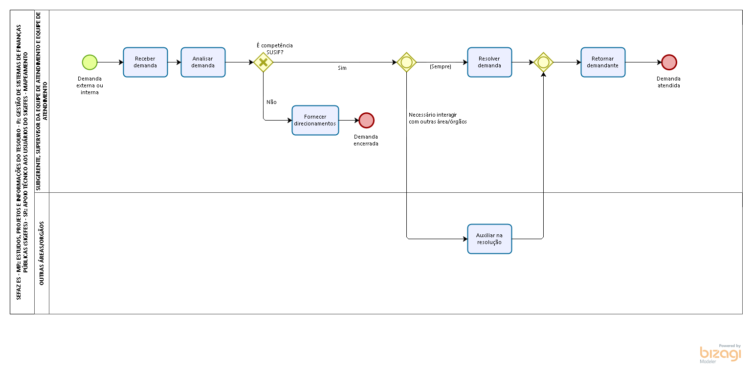

  - Diretrizes Gerais.

    - Em relação ao controle de acesso ao SIGEFES, as solicitações de inclusão/alteração/inativação de usuários são recebidas mediante o preenchimento de formulários de cadastramento, seguindo as diretrizes previstas no Decreto nº 3.444-R, de 26/11/2013, e na Portaria Conjunta SEFAZ/SEP nº 03-R, de 16/12/2014.

    - Em relação ao apoio técnico aos usuários do SIGEFES, são observadas as seguintes diretrizes:

      - Receber demanda interna ou externa, que se refere ao apoio técnico aos usuários do SIGEFES, por meio de telefone, reunião e/ou e-mails.

      - Analisar a demanda e estabelecer se é competência da SUSIF.

      - Se a demanda não for da alçada da SUSIF, a mesma será redirecionada para a área competente.

      - Sendo a demanda da alçada da SUSIF, a demanda é analisada mais detalhadamente e, após isso, são prestados o apoio e as informações necessárias para a resolução da demanda. Às vezes, antes da resolução, é necessária a consulta a outras áreas e isso pode ser feito por telefone, reunião e/ou e-mails.

ASSINATURAS

EQUIPE DE ELABORAÇÃO
Maria Elizabeth Pitanga Costa Seccadio  Subgerente da SUDOR | Marta Gonçalves Achiamé  Supervisor de Área Fazendária
Eduardo Pereira de Carvalho  Supervisor de Área Fazendária | Eliane Canal Leite da Silva  Coordenadora de Projetos
APROVAÇÃO:
Bruno Funchal  Secretário de Estado da Fazenda | Aprovado em 30/05/2018

